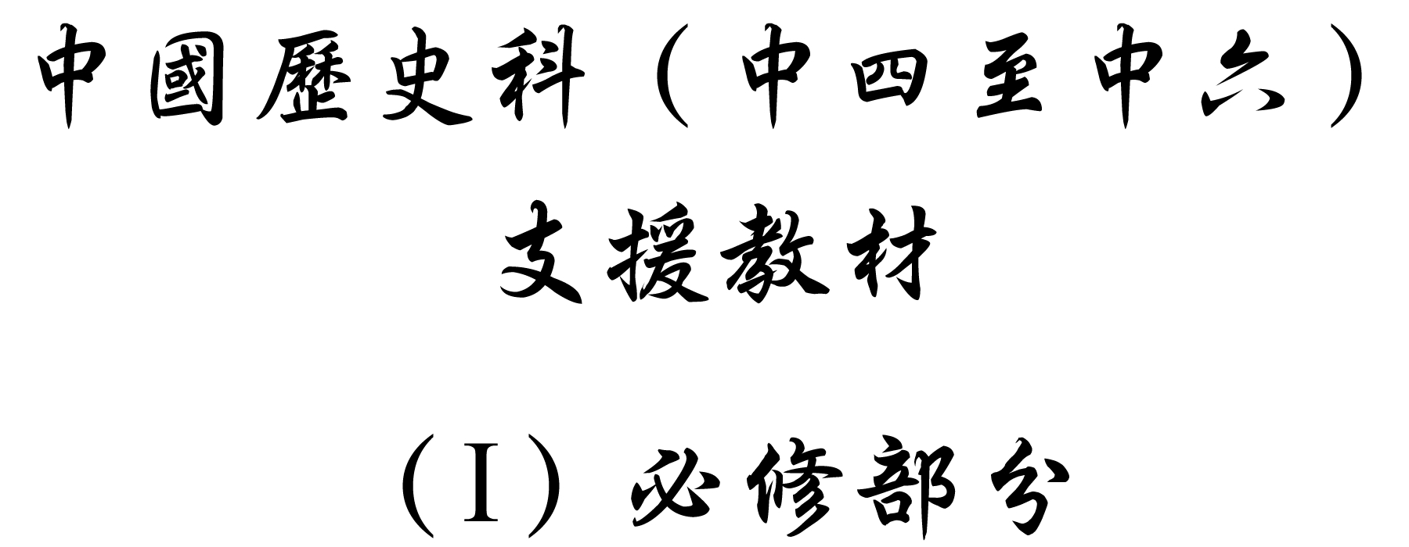

學習重心：東晉、南朝士族與寒門的關係

建議分析內容：

- 東晉、六朝士族與寒門的社會關係。
- 東晉、六朝寒門的發展與興起。

探討問題建議：

- 東晉以降，士族在政治和經濟方面有何優勢與特權？
- 士族與寒門的社會關係如何？
- 南朝時期士族與寒門的發展情況如何？
探討問題建議（1）：東晉以降士族在政治和經濟方面有何優勢與特權？



「漢末喪亂，魏武始基，軍中倉卒，權（權宜）立九品。蓋以論人才優劣，非為世族高卑。因此相沿，遂為成法。自魏至晉，莫之能改，州都郡正，以才品人（以才能高低品評人物），而舉世人才，升降蓋寡。徒以馮藉世資（憑藉家世），用相陵駕，都正俗士，斟酌時宜，品目少多，隨事俯仰，劉毅所云『下品無高門，上品無賤族』者也。歲月遷訛，斯風漸篤，凡厥（其）衣冠，莫非二品，自此以還，遂成卑庶。周、漢之道，以智役愚，台隸參差，用成等級；魏晉以來，以貴役賤，士庶之科，較然有辨。」

引自（南朝梁）沈約著：《宋書․恩倖列傳》（北京：中華書局，1996年）冊8，卷94，頁2301-2302。



王述出身第一流高門太原王氏，「人或謂之癡，司徒王導以門地辟為中兵屬（官品七品清官）」。

引自（唐）房玄齡等著：《晉書․王述列傳》（北京：中華書局，1998年），冊7，卷75，頁1961。



東晉御史牛熊遠上疏批評當時的風氣云：「舉賢不出世族，用法^{註}（刑法）不及（觸及）權貴。」

註：三國兩晉南北朝，這一時期各朝都編纂法典。曹魏對法律作了重大修改，制定《魏律》18篇，當中新增了「八議」條文，所謂「八議」即皇帝的親族故舊、有功之臣、有能之人等八種人。若這些人犯了死罪，須上奏皇帝，經特別審議裁定，並可減免刑罰。「八議」反映了時人把儒家親疏有別、尊卑有等、貴賤有差的「禮」的差別性規範法律化，並充分體現了 「舉賢不出世族，用法不及權貴」。

引自宋司馬光著：《資治通鑒․晉紀十二》（第1版）（北京：中華書局，1963年），冊7，卷90，頁2863-2864。


「按魏晉以來最重世族，公家以此定選舉，私門以此定婚姻。進門之視華族，如冠屨（鞋）之不侔（相等）。則夫徭役賤事人之所憚（畏懼），固宜其改竄冒偽，自附流品，以為避免之計也。」

引自（元）馬端臨著：《文獻通考․職役一》（台北：新興書局，1960年），冊1，卷12，頁126。



南朝前期有「甲族以二十登仕，後門以過立試吏」之規定。

引自（唐）姚思廉著：《梁書․武帝本紀上》（北京：中華書局，1997年），冊1，卷1，頁23。



清人趙翼對兩晉南北朝時期的門閥政治作出如此的評價，他說：「高門華閥，有世及之榮，庶姓寒人，無寸進之路。……魏晉及南北朝三四百年，莫有能改之者」。

節引自（清）趙翼著：《廿二史箚記》（台北：世界書局，1962年），上冊，頁102。

建議討論問題：

- 根據資料一，士庶之分起於何時？哪種制度強化了這種分野呢？

- 資料一指出魏晉以來，士庶在政治參與方面有哪些不同的地方？試以資料二至五舉例說明。此外，世族還享有哪些特權？

- 資料五指出士庶區分、門閥政治帶來什麼社會問題？

- 你同意資料六中趙翼就門閥政治作出的評價嗎？試舉例析述。


西晉對朝官佔田蔭客有規定^{註}，東晉稍加修改後採用有關規條。下面的圖表展示東晉朝官佔田蔭客數量。
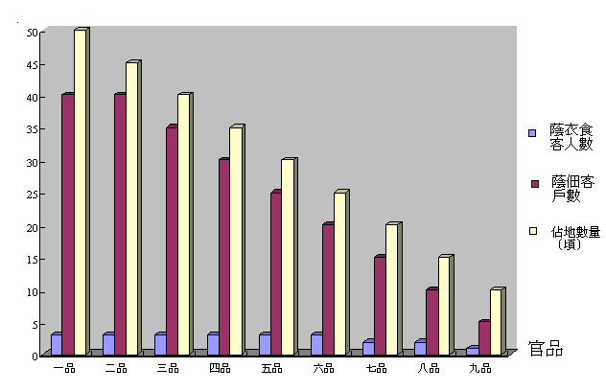

註：西晉武帝在滅吳後不久，即頒下了品官佔田蔭客令。品官按其尊卑（即品第，由第一至第九品）可佔田，蔭親屬及非親屬（即佃客和衣食客）。官吏無論佔田多少，根據「蔭親屬」的規定，所有官吏和他們的親屬，可免除一切課、役。

參考（唐）魏徵著：《隋書․食貨志》（北京：中華書局，1996年），冊3，卷24，頁674；王仲犖著：《魏晉南北朝史》（上海：上海人民出版社，1979年），上冊，頁151。



世家大族的經濟特權充份反映在莊園上：世家大族可豁免租調和徭役，他們佔地以為莊園，蔭客作為經濟動力；莊園內的奴婢部曲如同莊園主人的私產。東晉謝靈運在《山居賦》中指出，其莊園擁有大量土地、園林和大片湖沼。他說：「田連岡而盈疇，嶺枕水而通阡，阡陌縱橫，塍埒交經」、「北山二園，南山三苑」。

參考王仲犖著：《魏晉南北朝史》（上海：上海人民出版社，1979年），上冊，頁156-161；羅宗真著：《魏晉南北朝：分裂動蕩的年代》（香港：商務印書館〔香港〕有限公司，2001年），頁52-59。



錢穆先生指出，南渡士族不斷開墾土地，「『擅割山林，專利山海。』，『富彊暫兼嶺而佔，貧弱者薪蘇（本意為木草，即斬柴之意）無託。』『貴勢之流，亭池第宅，競趨高華。至於山澤之人，不敢採飲其水草。』活是一幅封建貴族摹本畫。」

引自錢穆著：《國史大綱》（第三版）（香港：商務印書館〔香港〕有限公司，1995年），上冊，頁320。



東晉以來，南渡人士除大族外，還有平民。南渡後，他們仍依靠大族生活，如為大族耕種、向大族交納地租等。這些受蔭庇的佃客、衣食客，不須向政府繳稅服役。《南齊書․州郡志》稱：「時（東晉）百姓遭難，流移此境，流民多庇大姓以為客。」《晉書․山濤列傳附簡子遐傳》曰：「時（東晉初年）江左初基，法禁寬弛，豪族多挾藏戶口，以為私附。」可見，南渡之大族蔭戶之情況。

參考（唐）房玄齡等著：《晉書․山濤列傳附簡子遐傳》（北京：中華書局，1998年），冊4，卷43，頁1230；（南朝梁）蕭子顯著：《南齊書․州郡志上》（北京：中華書局，1972年），冊1，卷14，頁255；何茲全著：《魏晉南北朝史略》（上海：上海人民出版社，1958年），頁78-79。
建議討論問題：

- 高門大族在經濟方面有何特權？試根據資料，並就你所知，加以討論。

- 世族在經濟方面的優勢如何反映他們在政治方面的地位和特權呢？

探討問題建議（2）：士族與寒門的社會關係如何？

你曾否欣賞下圖展示的電影呢？

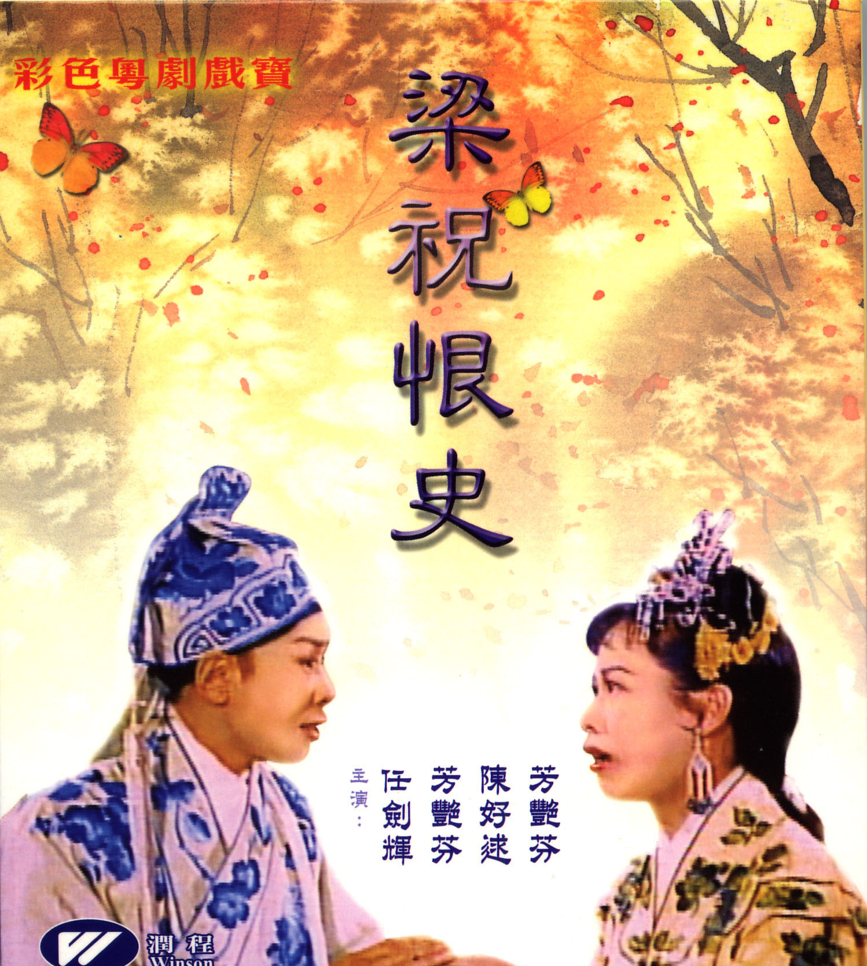

註：梁山伯與祝英台的故事是中國著名的民間傳奇故事之一。祝英台是六朝上虞某富豪的獨女。她女扮男裝，往杭州求學，路上遇到梁山伯，並與他結為兄弟。二人同窗三年，情誼深厚。祝英台被父親催促返家，她在離開前向師母吐露真情，又在送別時，假托為妹作媒，吩咐梁山伯到祝家去迎娶。梁山伯趕往祝家，不料祝英台的父親已將女兒許婚馬太守之子馬文才，兩人在樓台相敘，見姻緣無望，不勝悲憤。梁山伯歸家病故，祝英台聞耗，誓以身殉，馬家迎娶之日，英台花轎繞道至山伯墳前祭奠，霎時風雷大作，墳墓爆裂，祝英台縱身躍入墓中，梁山伯與祝英台化作蝴蝶，雙雙飛舞。

近年，電影界不時重拍梁山伯與祝英台的故事，例如由徐克執導，楊采妮、吳奇隆主演的《梁祝》（1994年）。在《梁祝》電影中，更反映了當時士族喜塗脂抹粉的社會風尚。

圖片來源：潤程娛樂發行有限公司。

建議討論問題：

- 資料展示的圖片來自一部電影，該民間故事以哪個朝代為背景？該民間故事講述一對男女的故事。為什麼他們不能成親呢？這反映了該朝代哪種社會特色呢？

- 你認為這個民間故事能否反映當時的情況？

「時中書舍人徐爰有寵於上（得寵於宋文帝），上嘗令（王）球及殷景仕與之相知（結為朋友）。球辭曰：『士庶之別，國之章（典章，制度）也。臣不敢奉詔。』」

引自（唐）李延壽著：《南史․王球傳》（北京：中華書局，1975年），冊2，卷23，頁630。

「服冕之家，流品之人，視寒素之子，輕若仆隸，易如草芥，曾不以之為伍。」

引自《寒素論》，載於（宋）李昉等編：《文苑英華》（北京：中華書局，1966年），冊9，卷760，頁4775。

「琅邪王氏所與交遊者，皆屬盛門，門第稍衰者，王族子弟即少與來往。」

引自蘇紹興著：《兩晉南朝的士族》（台北：聯經事業出版有限公司，1987年），頁181-182。

宋齊時期，有不少役門、寒人通過賄賂等手段，改注戶籍。據沈約說，不過「用一萬許錢」賄賂，便可使「昨日卑微，今日仕伍」。

參考（唐）杜佑著：《通典․食貨三》（北京：中華書局，1988年）冊1，卷3，頁58-59。

下面是東晉南朝一流世家大族聯婚表。

男家郡姓 | 人物 | 娶 | 女家郡姓 | 人物
琅邪王氏 | 王凝之 | 娶 | 陳郡謝氏 | 謝安兄謝奕的女兒
琅邪王氏 | 王珣 | 娶 | 陳郡謝氏 | 謝安弟謝萬的女兒
琅邪王氏 | 王珉 | 娶 | 陳郡謝氏 | 謝安的女兒
陳郡謝氏 | 謝萬 | 娶 | 太原王氏 | 王述的女兒
太原王氏 | 王國寶 | 娶 | 陳郡謝氏 | 謝安的女兒
穎川庚氏 | 庾龢 | 娶 | 陳郡謝氏 | 謝尚的女兒
陳郡殷氏 | 殷顗 | 娶 | 陳郡謝氏 | 謝尚的女兒
陳郡殷氏 | 殷仲堪 | 娶 | 琅邪王氏 | 王臨的女兒
譙國桓氏 | 桓沖 | 娶 | 琅邪王氏 | 王怡的女兒
譙國桓氏 | 桓沖 | 娶 | 穎川庚氏 | 庾蔑的女兒

參考朱大渭、劉馳、梁滿倉及陳勇著：《魏晉南北朝社會生活史》（北京：中國社會科學出版社，1998年），頁249-250。

南齊時，世族王源^{註}嫁女于富陽滿氏。滿氏雖自托高平舊族、曹魏大官滿寵之後，然不為世家所承認。沈約為此上奏彈劾王源稱：「王滿連姻，寔駭物聽（駭人聽聞之意），……請以見事，免源所居官，禁錮終身。」

註：王源是西晉右僕射王雅曾孫，祖和父旨為清官。而滿璋之，雖家境富有，其祖也曾在曹魏時期任官，但滿氏在東晉沒有顯赫名聲與功績，不為世族所重，故上奏彈劾王源貪圖滿氏家財，玷辱清流士族名聲。

參考（梁）沈約著：《奏彈王源》，載（梁）蕭統著，李善注：《文選》（國學叢書四百種第188冊）（台北：台灣商務印書館，1968年），下冊，卷40，頁73。

侯景向梁武帝要求與一流高門聯婚，梁武帝卻以王、謝門第高不合適，拒絕了侯景的請求。

參考（唐）李延壽著：《南史․賊臣傳》（北京：中華書局，1975年），冊6，卷80，頁1996。

「東晉南朝時期的門閥世族特別注重郡望、婚宦和流品，嚴格區別門第的尊卑。他們特別重視譜牒，以嚴格士庶之分。政治生活中，世族鄙視武事，認為戎武是庶族寒門之業；社會生活中，士庶不准通婚，否則就是『婚宦失類』；士庶之間還不得同坐交往。」

引自簡修煒等著：《六朝史稿》（上海：華東師範大學出版社，1994年），頁285。

婚姻講究門當戶對，門第不等不通婚。門第血統是高門大族賴以取得特權的方法，國族間為了保持此種優勢，不使門第衰落，於是互相聯親，與庶族劃清界線。

參考羅宗真著，劉煒主編：《魏晉南北朝：分裂動蕩的年代》（中華文明傳真5）（香港：香港商務印書館〔香港〕有限公司，2001年），頁50-51。

建議討論問題：

- 寒門如何看待自己在社會上的地位呢？高門大族又怎樣看待寒門呢？

- 寒門用什麼方法來提升自己的社會地位？

- 資料六反映了士族間在婚姻方面什麼情況？為什麼他們會選擇這種婚姻模式？（姻親關係對一人的社會、政治、經濟地位與權益有沒有影響？）

- 資料七中提到王源把女兒許配給滿氏的原因是什麼呢？沈約為何上奏彈劾王源？

- 資料八中侯景想與王謝結姻親關係，你認為他為何有這種要求呢？（王謝有何象徵意義？）梁武帝為什麼拒絕侯景的要求？梁武帝的回應反映當時人對士庶什麼看法呢？試以資料九和十，並就你所知，解釋你的答案。

- 請你根據各項資料，並就你所知，綜論東晉南朝士族與寒門的關係。
探討問題建議（3）：南朝時期士族與寒門的發展情況如何？

「王子猷（即王徽之）作桓車騎（即桓沖）騎兵參軍，桓問曰：『卿何署？』答曰：『不知何署，時見騎馬來，似是馬曹。』桓又問：『官有幾馬？』答曰：『不問馬，何由知其數。』又問：『馬比死多少』？答曰：『未知生，焉知死』。」

註：這個故事形象地描述了門閥士人既無行政能力，也不屑于過問行政事務。

引自楊勇著：《世說新語校箋․簡傲篇》（修訂本）（台北：正文書局有限公司，2000年），上冊，下卷，頁693。

「梁朝全盛之時，貴遊子弟，多無學術，……無不熏衣剃面，傅粉施硃（面上塗上白、紅色的厚粉），……從容出入，望若神仙。」

引自（北齊）顏之推著：《顏氏家訓․勉學篇》，【在線】，載於國學網站，http://www.guoxue.com/zibu/zhajia/yansijiaxun/ysjxml.htm [下載日期：2004年1月16日]。

「梁世士大夫，皆尚褒衣博帶，大冠高履，出則車輿，入則扶侍（需人扶持），郊郭之內，無乘馬者。周弘正為宣城王所愛，給一『果下馬』（高三尺的小馬，乘之可於果樹下行，故稱為果下馬，為當時的珍品），常服禦之（穿便服策騎），舉朝以為放達。至乃尚書郎乘馬，則糾劾之。及侯景之亂，膚脆骨柔，不堪行步，體羸氣弱，不耐寒暑，坐死倉猝者，往往而然。」

引自（北齊）顏之推著：《顏氏家訓․涉務篇》，【在線】，載於國學網站，http://www.guoxue.com/zibu/zhajia/yansijiaxun/ysjxml.htm [下載日期：2004年1月16日]。

建議討論問題：

- 根據資料一至三，南朝時的士族有哪些特點？（士族的外表、生活習尚及學識如何？）

- 資料一至三反映的南朝士族形象與東晉時功臣名將如王導、謝安、謝玄、庾亮等有什麼不同呢？（想一想東晉時功臣名將有何功績。）

- 假如你是南朝的君主，你會把政事交給這些士族嗎？試提出你的看法。

南朝時，庶族冒充士族的情況常有。劉宋時，庶族通過賄賂，在戶籍上「竊注爵位」，冒充士族的情況愈來愈嚴重。到梁時，戶籍相當混亂，梁政府只有用編定百家譜，來補救戶籍混亂後造成士庶不分現象。百家譜編定之後，戶籍中士庶不分現象更加無人過問，等於政府事實上承認了士庶混亂現狀，這既意味著排出了沒落士族在社會上享有的特權；也承認了庶族地主爭得的社會的地位。

參考許輝等編：《六朝經濟史》（南京：江蘇古籍出版社，1993年），頁211；萬繩楠著：《魏晉南北朝史論稿》（台北：雲龍出版社，1994年），頁272。

東晉時期，雖然沒有明文規定士族不受連坐處分，但實際上同伍連坐法與士人無關。劉宋元嘉時期，不少官員主張同伍犯法，士人不應連坐。最後主持這次討論會的衛將軍王弘作了總結，肯定了士人受連坐法的約束，而許可以奴替主或輸贖（罰款）的制度。這個制度經過宋文帝認可批准後，推行全國，成為以後南朝的通制。

參考（南朝梁）沈約著：《宋書․王弘傳》（北京：中華書局，1996），冊5，卷42，頁1317-1321；許輝等编：《六朝經濟史》（南京：江蘇古籍出版社，1993年），頁199-201。

「梁初無中正制，年二十五方得入仕。天監中（四年，公元505年），又制九流常選，年未滿三十，不通一經者，不得為官。」

引自（元）馬端臨著：《文獻通考․選舉一》（台北：新興書局，1960年），冊1，卷28，頁268。

梁武帝於天監四年，開五館，建國學，以五經教授，收生不以門第貴賤為標準，專收寒門子弟為學生。凡五館生，能通一經者，便可出仕。

參考（唐）魏徵壽著：《隋書․百官志上》（北京：中華書局，1996年），冊3，卷26，頁724；（唐）姚思廉著：《梁書․武帝紀中》（北京：中華書局，1996年），冊1，卷2，頁49。

魏晉時期，中書省權在監、令、侍郎；至南朝，中書省權在中書通事舍人。而監、令、侍郎成了清貴職務，但卻無權了。齊茹法亮任中書舍人（即中書通事舍人）時，太尉王儉說：「我雖有大位，權寄豈及茹公。」除茹法亮外，出任南齊一朝中書舍人的還有紀僧真、劉系宗、呂文顯、呂文度、茹法亮、綦珍之，他們或出自低賤之門，或起自小吏，卻手握重權，勢傾天下。

參考（唐）李延壽著：《南史․恩幸列傳․茹法亮傳》（北京：中華書局，1975年），冊6，卷77，頁1929；許輝等編：《六朝經濟史》（南京：江蘇古籍出版社，1993年），頁153；何茲全主編：《中國通史․三國兩晉南北朝時期》（上海：上海人民出版社，1995年），卷7，頁291。

「南朝的君王為提高王權，往往起用或倚仗寒人執掌機要、宣傳詔命、監督方鎮。本來士庶雜用的中書通事舍人此時大都選用寒人。中書通事舍人因執掌機要，負責文書詔命的出納而『勢傾天下』，乃至南齊時有『寧拒至尊敕，不可違舍人命』之言。」

引自許輝等編：《六朝經濟史》（南京：江蘇古籍出版社，1993年），頁153。

「梁武帝一方面採取重用門閥中人，維護和擴大他們在政治上的地位，使這部分人成為穩定政權的支持力量。同時，也注重寒門才學之士，起用他們擔任機要之職。例如他十分寵信的朱異就出自寒門。門閥大族和寒門並重，是梁武帝選拔官吏的基本政策。」

何茲全主編：《中國通史․三國兩晉南北朝時期》（上海：上海人民出版社，1995年），卷7，頁303。
建議討論問題：

- 資料四指出庶族冒充士族、戶籍混亂導致什麼局面出現？這對士族有何影響？

- 資料五提及的事件，反映了士族哪方面的特權遭奪去呢？

- 南朝梁時，選舉制度有何改變？這種改變對士族憑門第出仕這一慣例帶來什麼衝擊？

- 士族權勢的變化，反映了君權有何改變？

- 你同意梁朝是正式標誌著士族沒落、寒門冒升的時代嗎？試提出你同意或不同意的原因。

